GPS防作弊系统设计案

|  |  |  |  |
| --- | --- | --- | --- |
| **文档状态** | **■草案 □修正案 □发布案** | | |
| **文档列表** | | | |
| **文档版本** | **修改时间** | **修改人** | **修改内容** |
| **V1.0** | **2018/8/13** | **段铭** | **建立文档** |
|  |  |  |  |
|  |  |  |  |
|  |  |  |  |

# 设计目的

* 避免不良玩家作弊，给与提示，一定程度上增加游戏公平性

# 设计方向

* 获取玩家之间的IP与距离

# 功能内容

# 界面设计

## 四人显示界面

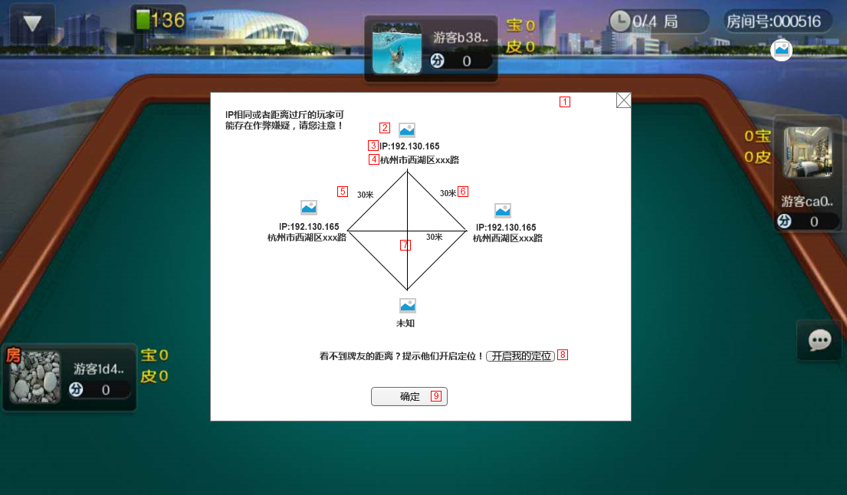

点击桌面上GPS形象的圆形按钮，点击后弹出如世界面

1. 关闭按钮，点击后显示房间内容
2. 玩家头像
3. 对应的玩家ip
4. 玩家地址，显示某区某路即可
5. 对家与上家之间的距离
6. 下家与对家之间的距离
7. 上家与下家之间的距离
8. 开启gps按钮，点击后跳转到对应手机设置权限处
9. 确定按钮，点击后关闭该弹窗

注：

* 该界面不显示自己内容
* 若某玩家未开启gps，则该玩家的ip、地址不显示，与其他玩家连线内容显示无信息。
* 若存在两个玩家之间的距离小于50米，则距离显示红色

## 三人玩家显示界面(斗地主预留)

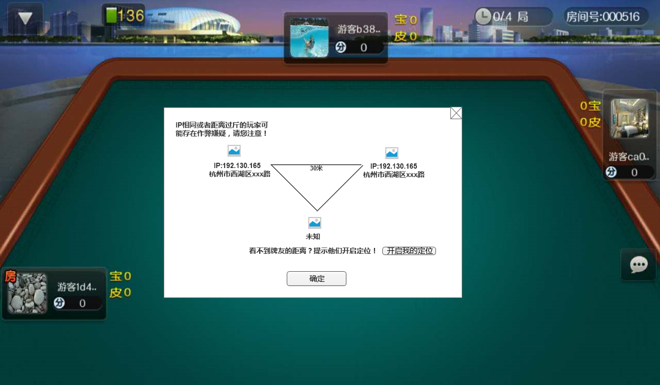

## 距离过近或同ip弹窗提示界面

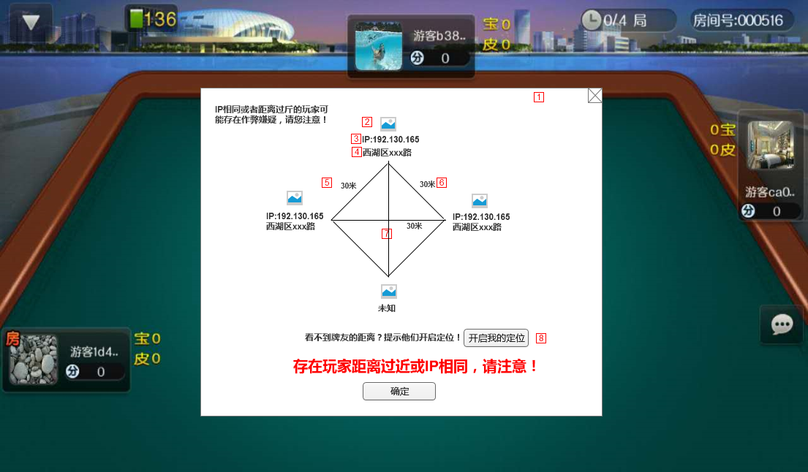

存在其他玩家距离少于50米，或者IP相同时出现该界面

1. gps按钮上显示一个红色圆点标记
2. 自动弹出该弹窗，弹窗上存在红色显目字体:**存在玩家距离过近或IP相同，请注意！**

# 后端功能

## IP获取

* 获得并显示玩家ip

## 玩家位置

* 玩家手动设置gps权限后显示玩家所在地址并计算两者间大致距离